Здравствуйте уважаемые студенты!
Задание 1. Заполнить кроссворд, оформив ответы в табличном редакторе.

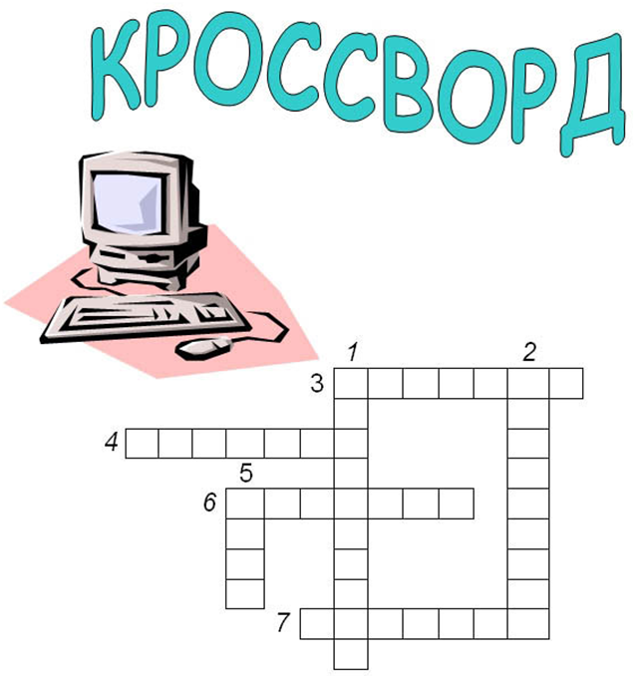

- Многоклавишное устройство ввода.
- Устройство для сбора, хранения и переработки информации.
- Устройство для прослушивания музыки, звука.
- Носитель информации, на который записывают программы и данные для хранения.
- Устройство для быстрого перемещения по экрану.
- Устройство вывода информации.
- Печатающее устройство вывода.

Задание 2. Ответить на вопросы в тетради.
- Что такое информация?
- Сколько символов в компьютерном алфавите? В какой единице измеряется информация?
- Что такое носитель?
- Почему информацию надо защищать?
- какие основные виды угроз существует для цифровой информации?
- Что такое несанкционированное воздействие? Виды воздействия?
- Пересечение строки и столбца образуют?
- Что такое компьютер?
- Что такое диаграмма?
- Какую программу называют текстовым редактора?
- Какая программа отвечает за создание презентаций?

Задание 3.
Используя средства работы с таблицами Excel , построить таблицу по следующим данным.
Время в пути на метро от станции ул.Дыбенко до станции пр.Большевиков-2ч.30мин., пр.Большевиков до Ладожской -1.55, от Ладожской до Новочеркасская -1.48., Новочеркасская до площади Александра Невского -2.10, пл.Ал.Невского до Маяковской 2.00, Маяковский – Гостиный двор – 1.20, Гостиный двор – Василеостровская -3.10, Василеостровская - Приморская -2.45.
Ответьте на вопросы
А) Какие станции наиболее удалены друг от друга?
Б) Какие станции наиболее близко расположены друг от друга?
Создайте круглую объемную диаграмму распределения времени в пути. Отредактируйте область диаграммы таким образом, чтобы легенда была видна полностью, но не закрывала при этом область заголовка диаграммы. Уменьшите шрифт легенды. Выделите заголовок диаграммы красным цветом.

Все выполненные задания отправить до23.04.20г. до 18 ⁰⁰ по адресу: leshenko410@mail.ru.

